О внесении изменения в постановление акимата Западно-Казахстанской области от 1 марта 2016 года №61 "Об утверждении регламента государственной услуги "Субсидирование стоимости услуг по подаче воды сельскохозяйственным товаропроизводителям"
Утративший силу
Постановление акимата Западно-Казахстанской области от 16 мая 2019 года № 117. Зарегистрировано Департаментом юстиции Западно-Казахстанской области 20 мая 2019 года № 5670. Утратило силу постановлением акимата Западно-Казахстанской области от 20 мая 2020 года № 109
Сноска. Утратило силу постановлением акимата Западно-Казахстанской области от 20.05.2020 № 109 (вводится в действие со дня первого официального опубликования).
Руководствуясь Законами Республики Казахстан от 23 января 2001 года "О местном государственном управлении и самоуправлении в Республике Казахстан", от 15 апреля 2013 года "О государственных услугах", акимат Западно-Казахстанской области ПОСТАНОВЛЯЕТ:
1. Внести в постановление акимата Западно-Казахстанской области от 1 марта 2016 года №61 "Об утверждении регламента государственной услуги "Субсидирование стоимости услуг по подаче воды сельскохозяйственным товаропроизводителям" (зарегистрированное в Реестре государственной регистрации нормативных правовых актов №4323, опубликованное 15 апреля 2016 года в информационно-правовой системе "Әділет") следующее изменение:

регламент государственной услуги "Субсидирование стоимости услуг по подаче воды сельскохозяйственным товаропроизводителям", утвержденный указанным постановлением, изложить в новой редакции, согласно приложению к настоящему постановлению.
2. Государственному учреждению "Управление сельского хозяйства Западно-Казахстанской области" (Есенгалиев Б.А.) обеспечить государственную регистрацию данного постановления в органах юстиции, его официальное опубликование в Эталонном контрольном банке нормативных правовых актов Республики Казахстан и в средствах массовой информации.
3. Контроль за исполнением настоящего постановления возложить на первого заместителя акима Западно-Казахстанской области Искалиева Г.Н.
4. Настоящее постановление вводится в действие по истечении десяти календарных дней после дня первого официального опубликования.
Приложение
к постановлению акимата
Западно-Казахстанской области
от 16 мая 2019 года №117
Утвержден
постановлением акимата
Западно-Казахстанской области
от 1 марта 2016 года №61
Регламент государственной услуги
"Субсидирование стоимости услуг по подаче воды сельскохозяйственным товаропроизводителям"
1. Общие положения
1. Государственная услуга "Субсидирование стоимости услуг по подаче воды сельскохозяйственным товаропроизводителям" (далее – государственная услуга).
Государственная услуга оказывается государственным учреждением "Управление сельского хозяйства Западно-Казахстанской области" (далее – услугодатель) в соответствии со стандартом государственной услуги "Субсидирование стоимости услуг по подаче воды сельскохозяйственным товаропроизводителям" утвержденным приказом Министра сельского хозяйства Республики Казахстан от 8 декабря 2015 года №6-4/1072 "Об утверждении стандарта государственной услуги "Субсидирование стоимости услуг по подаче воды сельскохозяйственным товаропроизводителям" (зарегистрирован в Реестре государственной регистрации нормативных правовых актов №12933) (далее – Стандарт).
2. Форма оказания государственной услуги: электронная (полностью автоматизированная).
3. Государственная услуга оказывается бесплатно физическим и юридическим лицам (далее – услугополучатель).
4. Прием заявок и выдача результатов оказания государственной услуги осуществляются через веб-портал "электронного правительства" www.egov.kz (далее – портал).
5. Результат оказания государственной услуги – уведомление о результатах рассмотрения заявки на получение субсидий или отказ в предоставлении государственной услуги по форме согласно приложению 1 к Стандарту в случаях и по основаниям, предусмотренным пунктом 10 Стандарта.
Форма представления результата оказания государственной услуги – электронная.
Уведомление направляется на адрес электронной почты, указанной услугополучателем при регистрации в информационной системе субсидирования.
2. Описание порядка действий структурных подразделений (сотрудников) услугодателя в процессе оказания государственной услуги
6. Основанием для начала процедуры (действия) по оказанию государственной услуги является представление услугополучателем заявки на портал в форме электронного документа, удостоверенного электронной цифровой подписью (далее – ЭЦП), на получение субсидий на услуги по подаче воды по форме, согласно приложению 2 к Стандарту.
Подтверждением принятия заявки на портале – в "личном кабинете" услугополучателя отображается статус о принятии запроса для оказания государственной услуги.
7. Содержание каждой процедуры (действия), входящей в состав процесса оказания государственной услуги, длительность его выполнения:
1) ответственный исполнитель услугодателя в течение 1 (одного) рабочего дня с момента регистрации услугополучателем заявки на портале подтверждает ее принятие путем подписания с использованием ЭЦП соответствующего уведомления, сформированного порталом. Данное уведомление становится доступным в Личном кабинете услугополучателя.
Результат – подтверждение заявки;
2) ответственный исполнитель услугодателя в течение двух рабочих дней после подтверждения принятия заявки проверить полноту представленный заявки, в случае установления факта неполноты документов готовит мотивированный отказ в предоставлении государственной услуги в случаях и по основаниям, предусмотренным пунктом 10 Стандарта либо формирует на портале платежные поручения на выплату субсидий, загружаемые в информационную систему "Казначейство-Клиент".
Результат – направление уведомления о перечислении субсидии либо мотивированный отказ в предоставлении государственной услуги в случаях и по основаниям, предусмотренным пунктом 10 Стандарта;
3) отдел финансирования агропромышленного комплекса услугодателя осуществляет оплату субсидий.
Результат – осуществляет оплату субсидий.
3. Описание порядка взаимодействия структурных подразделений (сотрудников) услугодателя в процессе оказания государственной услуги
8. Перечень структурных подразделений (сотрудников) услугодателя, которые участвуют в процессе оказания государственной услуги:
1) ответственный исполнитель услугодателя;
2) отдел финансирования агропромышленного комплекса услугодателя.
9. Подробное описание последовательности процедур (действий), взаимодействий структурных подразделений (сотрудников) услугодателя в процессе оказания государственной услуги отражается в справочнике бизнес-процессов оказания государственной услуги согласно приложению 1 к регламенту государственной услуги "Субсидирование стоимости услуг по подаче воды сельскохозяйственным товаропроизводителям" (далее – регламент).
4. Описание порядка взаимодействия с Государственной корпорацией и (или) иными услугодателями, а также порядка использования информационных систем в процессе оказания государственной услуги
10. Описание порядка обращения и последовательности процедур (действий) услугополучателя при оказании государственной услуги через портал:
1) услугополучатель осуществляет регистрацию на портале с помощью индивидуального идентификационного номера (далее – ИИН), бизнес – идентификационного номера (далее – БИН) и пароля (осуществляется для незарегистрированных услугополучателей на портале);
2) процесс 1 – ввода услугополучателем ИИН или БИН и пароля (процесс авторизации) на портале для получения государственной услуги;
3) условие 1 – проверка на портале подлинности данных о зарегистрированном услугополучателе через ИИН или БИН и пароль;
4) процесс 2 – формирование порталом сообщения об отказе в авторизации в связи с имеющимися нарушениями в данных услугополучателя;
5) процесс 3 – выбор услугополучателем государственной услуги, указанной в настоящем регламенте, вывод на экран формы запроса для оказания государственной услуги и заполнение услугополучателем формы с учетом ее структуры и форматных требований, выбор услугополучателем регистрационного свидетельства ЭЦП для удостоверения (подписания) запроса;
6) условие 2 – проверка на портале срока действия регистрационного свидетельства ЭЦП и отсутствия в списке отозванных (аннулированных) регистрационных свидетельств, а также соответствия идентификационных данных между ИИН или БИН указанным в запросе и ИИН или БИН указанным в регистрационном свидетельстве ЭЦП;
7) процесс 4 – формирование сообщения об отказе в запрашиваемой государственной услуге в связи с не подтверждением подлинности ЭЦП услугополучателя;
8) процесс 5 – направление электронного документа (запроса услугополучателя), удостоверенного (подписанного) ЭЦП услугополучателем через шлюз электронного правительства в автоматизированное рабочее место регионального шлюза электронного правительства (далее – АРМ РШЭП) для обработки запроса услугодателем;
9) условие 3 – проверка услугодателем заявки представленной услугополучателем;
10) процесс 6 – формирование сообщения об отказе в запрашиваемой государственной услуге в связи с имеющимися нарушениями в заявке (переводной заявки) услугополучателя;
11) процесс 7 – получение услугополучателем результата государственной услуги (уведомление в форме электронного документа), сформированный порталом.
Порядок использования информационных систем в процессе оказания государственной услуги через портал приведены в приложении 2 к настоящему регламенту.
11. Порядок обжалования решений, действий (бездействий) центральных государственных органов, а также услугодателя и (или) его должностных лиц по вопросам оказания государственных услуг осуществляется в соответствии с главой 3 Стандарта.
12. Иные требования с учетом особенностей оказания государственной услуги, в том числе оказываемой в электронной форме и через Государственную корпорацию осуществляется в соответствии с главой 4 Стандарта.
Приложение 1
к регламенту государственной
услуги "Субсидирование
стоимости услуг по подаче воды
сельскохозяйственным
товаропроизводителям"
Справочник бизнес-процессов оказания государственной услуги "Субсидирование стоимости услуг по подаче воды сельскохозяйственным товаропроизводителям"

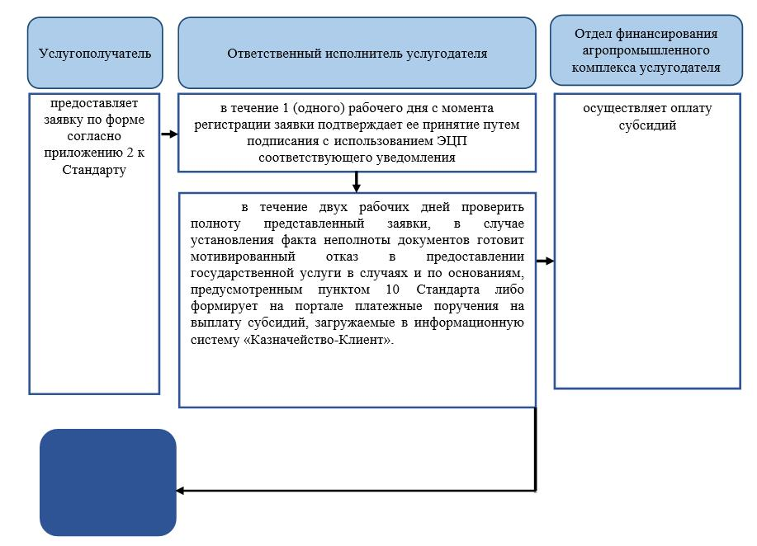

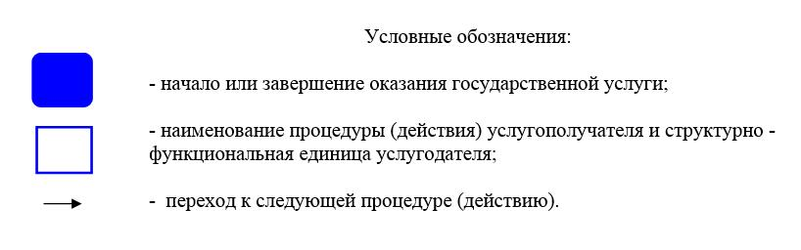

Приложение 2
к регламенту государственной
услуги "Субсидирование
стоимости услуг по подаче воды
сельскохозяйственным
товаропроизводителям"
Порядок использования информационных систем в процессе оказания государственной услуги через портал

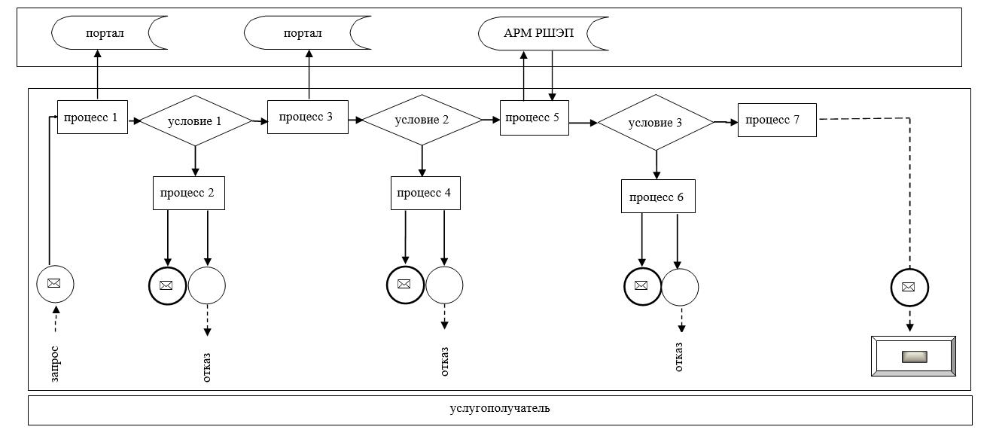

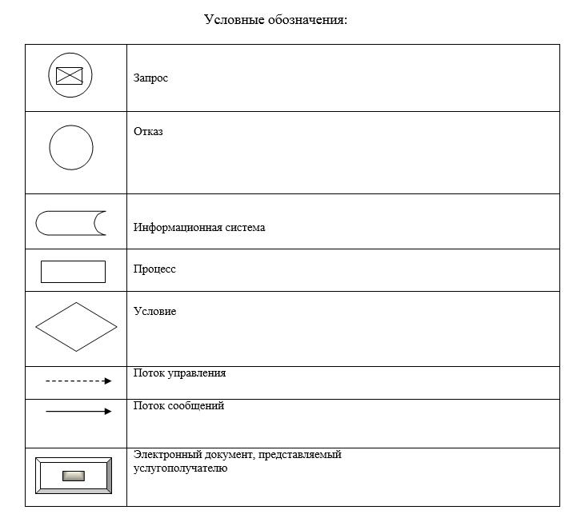

© 2012. РГП на ПХВ «Институт законодательства и правовой информации Республики Казахстан» Министерства юстиции Республики Казахстан

